**七上生物第一次周测**

41.在观察校园的植物时 , 下列做法错误 的是 ( )

A.需要明确观察目的和观察对象 B.只采摘能够摘到的植物果实

C.需要制定合理的观察方案 D.要对观察结果进行整理和分析

42.下列有关生物(现象)的实例及特征的描述 , 对应正确的是 ( )

A.争渡 , 争渡 , 惊起一滩鸥鹭**—**生物都有繁殖现象

B.蜻蜓点水**—**生物都有遗传和变异的特性

C.庄稼一枝花 , 全靠肥当家**—**生物的生活需要营养

D.新型冠状病毒—生物都是由细胞构成的

43.判断一个物体是否有生命 , 依据它是否具有生物的基本特征 。下列物体属于生物的是 ( )

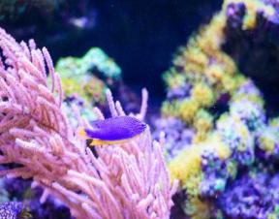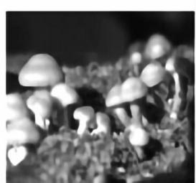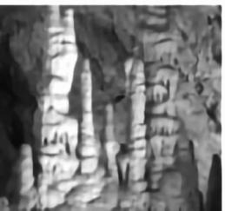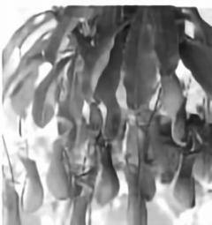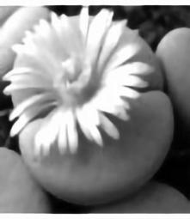

①蘑菇 ②生石花 ③猪笼草 ④钟乳石 ⑤珊瑚

A.①②③ B. ①②⑤ C. ②③④ D. ①③⑤

44.下列有关单目显微镜操作 (前一项) 与操作目的 (后一项) 的叙述 , 正确的是 ( )

A.转动转换器**—**换用不同放大倍数的物镜

B.调节粗准焦螺旋**—**使看到的物像更清晰

C.调节光圈**—**调节视野的大小

D.调节反光镜—调节物像的大小

45.如图是动 、植物细胞的结构示意图 , 下列相关说法正确的是 ( )

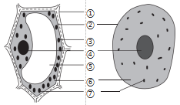A.④是呼吸作用的主要场所

B.控制物质进出细胞的结构是②

C.植物细胞都有结构③

D.⑦是细胞的控制中心